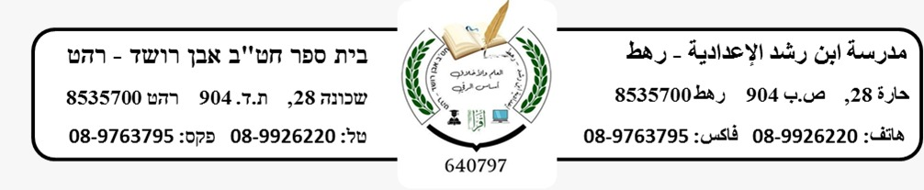

Homework:

Dear students please do the exercises A+B+C on page 11 in the workbook.

عزيزي الطالب

عليك بحل التمارين A+B+C صفحة 11 في الكراس.